Синтез электронного устройства управления светофором

Задача, решаемая устройством (расширенное техническое задание)
В начальном состоянии горит красный сигнал. На индикаторе отображается слово «красный».
Через время t_{к} включается желтый сигнал. На индикаторе отображается слово «желтый».
Через 2 секунды красный и желтый сигналы гаснут, включается зеленый сигнал на время t_{з}. На индикаторе отображается слово «зеленый».
Затем 3 секунды зеленый сигнал мигает с частотой 1 Гц и скважностью 50%.
По окончании мигания зеленый сигнал выключается, на 2 секунды включается желтый сигнал, на индикаторе - слово «желтый».
Затем желтый сигнал выключается и включается красный сигнал, на индикаторе - слово «красный». Далее работа светофора повторяется.
При нажатии на кнопку «Н» в режиме горения красного, желтого или зеленого сигнала светофор входит в режим настройки и все сигналы выключаются. На индикаторе отображается «tк=XXc».
После следующего нажатия на кнопку «Н» значение tк сохраняется и на индикаторе отображается «tз=XXc».
После следующего нажатия на кнопку «Н» значение tз сохраняется и светофор переходит из режима настройки в состояние горения красного цвета. Значения tк и tз изменяются с помощью кнопок «◄» и «►» в интервале от 5с до 30с с шагом 1с.
Первый этап синтеза (блочный синтез)
На базе текстового описания работы устройства строится структурная схема устройства управления светофором «вход-преобразователь-выход».

Кнопка «↓»
Кнопка «↑»
Кнопка «Н»
Нажатие
Нажатие
Нажатие
Автомат,
управляющий
светофором
D
U
S
Уменьшить tк
Увеличить tк
Уменьшить tз
Увеличить tз
Память
светофора
Z₁
Z₂
Z₃
Z₄
Счетчик
Время истекло
T
Загрузка и пуск
Z₇
Вкл. красный
Вкл. желтый
Светофор
Z₈
Z₁₀
Выкл. красный
Z₉
Выкл. желтый
Выкл. зеленый
Z₁₁
Z₁₃
Вкл. зеленый
Z₁₂

Второй этап синтеза (абстрактный синтез)
По условию задачи устройство управления светофором имеет сложное поведение, т.к. реакция устройства на входные сигналы зависит от текущего сигнала светофора и режима работы (работа/настройка). Поэтому целесообразно применить автоматное программирование работы устройства.

По условию задачи выбираются внутренние состояния автомата:
1) горит красный свет
2) горят красный и желтый
3) горит зеленый
4) мигает зеленый
5) горит желтый
6) настройка времени горения красного цвета
7) настройка времени горения зеленого цвета

На базе условия задачи, структурной схемы и выбранных внутренних состояний строится таблица переходов и выходов (матричная запись).
state | Красный | Красный-желтый | Зеленый | Миг. зеленый | Желтый | Настр. tк | Настр. tз
Красный | «Красный» | (T){Z₇(20), Z₁₀} | - | - | - | (key=S) Z₉ | -
Красный-желтый | - | «Кр.-желтый» | (T) {Z₇(10t_{з}), Z₉, Z₁₁, Z₁₂} | - | - | (key=S)  { Z₉, Z₁₁} | -
Зеленый | - | - | «Зеленый» | (T) Z₇(3) | - | (key=S) Z₁₃ | -
Миг.  зеленый | - | - | - | Z₁₂, П(0,5)  Z₁₃, П(0,4) | (T){Z₇(20), Z₁₀} | - | -
Желтый | (T) {Z₇(10t_{к}), Z₁₁, Z₈} | - | - | - | «Желтый» | (key=S) Z₁₁ | -
Настр. tк | - | - | - | - | - | «tк=XXc»  (key=D) Z₁  (key=U) Z₂ | (key=S)
Настр. tз | (key=S)  {Z₇(10t_{к}), Z₈} | - | - | - | - | - | «tз=XXc»  (key=D) Z₃  (key=U) Z₄

Третий этап синтеза (минимизация занимаемой памяти)
В устройствах на МК обычно не требуется, т.к. объем памяти МК достаточно велик.

Четвертый этап синтеза (кодирование входных сигналов, выходных сигналов, внутренних состояний, разработка кода программы)

Код программы разработан на языке С.
Входные и выходные сигналы кодируются переменными, определенными в структурной схеме. Состояния кодируются в соответствии с их функцией.
Код управляющего автомата реализован в виде конструкции switch-case, вложенного в бесконечный цикл. Код, записанный в блоке case, состоит из действий в текущем состоянии и условий перехода в другие состояния. Код каждого состояния записывается по соответствующей строке таблицы переходов и выходов.
Такт работы автомата выбран 100мс – среднее время нажатия кнопки.

const char D = 1; // Код нажатой кнопки
const char U = 2;
const char S = 3;
enum states {R,RY,G,GG,Y,SR,SG} state; // Состояния
char key; // Идентификатор нажатой кнопки
char state; // Идентификатор управляющего состояния
char t = 5; // Значение счетчика
char tr = 5; // Время красного сигнала, с
char tg = 5; // Время зеленого сигнала, с
bit T = 0; // Сигнал счетчика «время истекло»
bit RED = 1; // Красный цвет
bit YEL = 0; // Желтый цвет
bit GRN = 0; // Зеленый цвет

void main (void) {
t = 10*tr;
state = R;
// Реализация управляющего автомата
while (1) {
switch (state) {
case R: // Красный
printf(“Красный”);
if (T) { state=RY; T = 0; t=20; YEL=1; }
else if (key == S) { state=SR; RED=0; }
break;
case RY: // Красный-желтый
printf(“Красный-желтый”);
if (T) { state=G; T = 0; t=10*tg; RED=0; YEL=0; GRN=1; }
else if (key == S) { state=SR; RED=0; YEL=0; }
break;
case G: // Зеленый
printf(“Зеленый”);
if (T) { state=GG; T = 0; t=3; }
else if (key == S) { state=SR; GRN=0; }
break;
case GG: // Мигающий зеленый
GRN=1; DelayMs(500);
GRN=0; DelayMs(400);
if (T) { state=Y; T = 0; t=20; YEL=1; }
break;
case Y: // Желтый
printf(“Желтый”);
if (T) { state=R; T = 0; t=10*tr; YEL=0; RED=1; }
else if (key == S) { state=SR; YEL=0; }
break;
case SR: // Настройка времени красного сигнала
printf(“tк=%2dc”, tr);
switch(key) {
case D: if (tr>5) tr--; break;
case U: if (tr<30) tr++; break;
case S: state=SG; break;
}
break;
case SG: // Настройка времени зеленого сигнала
printf(“tз=%2dc”, tg);
switch(key) {
case D: if (tg>5) tg--; break;
case U: if (tg<30) tg++; break;
case S: state=R; T = 0; t=10*tr; RED=1; break;
}
break;
}
DelayMs(100); // такт работы автомата
if(t==0) T=1; else t--; // счетчик
}
}

Пятый этап синтеза (привязка входных и выходных сигналов к выводам МК, формирование входных и выходных данных, компиляция, отладка в симуляторе, запись в МК)

Привязка к входных и выходных сигналов к выводам МК осуществляется определением соответствия битовой переменной выводу МК. Выводы МК в разных средах разработки обозначаются по-разному. Здесь используются обозначения МК AT89S8252 в среде разработки MikroC PRO for 8051.
Пусть светодиоды будут подключены к выводам 0, 1, 2 порта Р0 МК AT89S8252; управляющие выводы индикатора – к выводам 5, 6, 7 порта Р3; выводы данных индикатора – к порту Р2; кнопки – к выводам 5, 6, 7 порта Р0, результат нажатия кнопки читается на выводе 0 порта Р1.

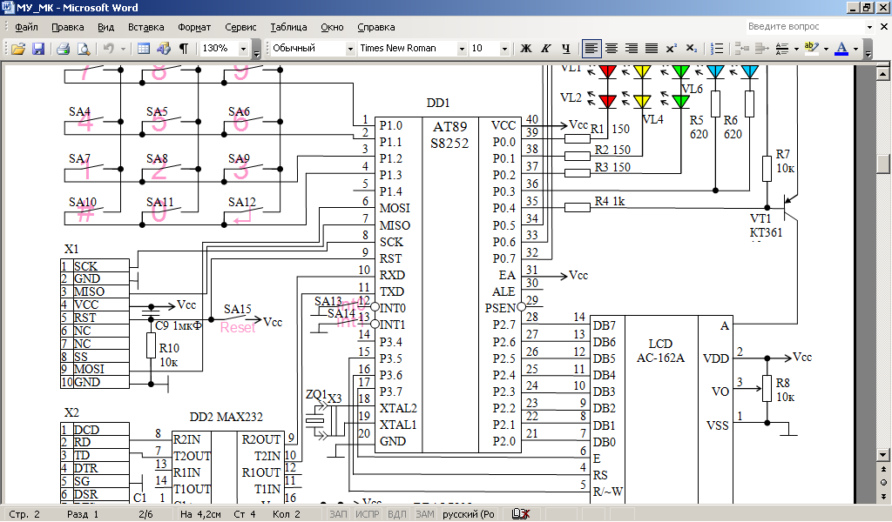

Данные и управляющие байты передаются на индикатор по определенному протоколу, записанному в функциях outd(с) и outcw(с).
Сканирование клавиатуры осуществляет функция ScanKbd(). Сканирующий «0» подается последовательно на кнопки с выводов 5, 6, 7 порта Р0 и, если соответствующая кнопка нажата, приходит к выводу 0 порта Р1.

#define RED P0_0_bit
#define YEL P0_1_bit
#define GRN P0_2_bit
#define lcd_led P0_4_bit
#define DB P2
#define E P3_7_bit
#define RS P3_6_bit
#define RW P3_5_bit

void outcw(unsigned char c){
unsigned char i;
unsigned int j;
RS = 0;
DB = c;
E = 1;
E = 2;
for (i=0; i<20; i++);
if (c==1||c==2||c==3)
for (j=0; j<500; j++);
}

void outd(unsigned char c){
unsigned char i;
RS = 1;
DB = c;
E = 1;
E = 2;
for (i=0; i<21; i++);
}

unsigned char ScanKbd(void) {
unsigned char i;
unsigned char kp = 0;
P0 = P0&0x1F|0xC0; // Р07=1, Р06=1, Р05=0
for(i=0;i<10;i++); // задержка ~100мкс
if (!P1_0_bit) kp = '7'; // чтение кнопки
P0 = P0&0x1F|0xA0; // Р07=1, Р06=0, Р05=1
for(i=0;i<10;i++);
if (!P1_0_bit) kp = '8';
P0 = P0&0x1F|0x60; // Р07=0, Р06=1, Р05=1
for(i=0;i<10;i++);
if (!P1_0_bit) kp = '9';
return kp;
}

Компиляция данного проекта, отладка в симуляторе и запись программы в МК производится в среде разработки MikroC PRO for 8051. В случае МК семейства PIC фирмы Microchip используется среда разработки MPLab.

Шестой этап синтеза (проведение электрического и других расчетов элементов схем, окончательное формирование входных и выходных сигналов, составление принципиальной схемы устройства и моделирование его работы с целью проверки его работоспособности)

Данный этап синтеза начинается с разработки предварительной принципиальной электрической схемы. Среды моделирования такие как NI Multisim, Proteus позволяют разработать принципиальную схему, проверить ее работу с помощью виртуальных приборов (вольтметр, амперметр, осциллограф и др.) и перейти к разработке печатной платы (монтажной схемы). В результате моделирования и тестирования строится уточненная принципиальная электрическая схема.

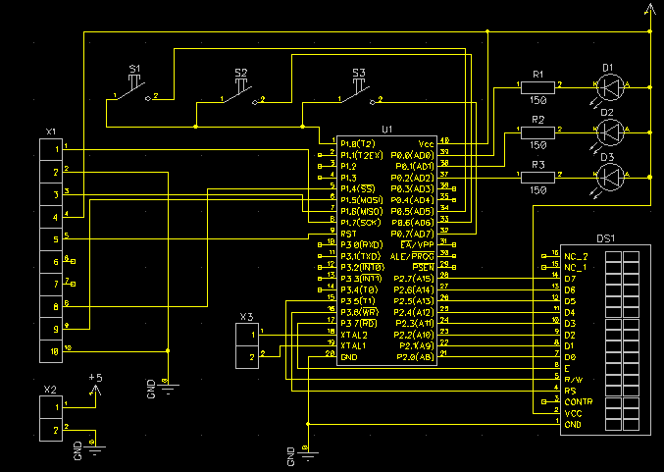

Седьмой этап синтеза (составление монтажных схем, чертежей и технической документации)
Монтажные схемы составляются на базе принципиальных в таких средах разработки как DipTrace, PCAD. Для этого используются встроенные «программы-автороутеры», позволяющие по принципиальной схеме и расстановке элементов автоматически произвести разводку проводников печатной платы. Расстановку элементов на печатной плате также можно произвести автоматически. На базе монтажной схемы разрабатывается чертеж корпуса устройства в средах разработки AutoCad, Компас 3D и др.

